Esta Instrução de Trabalho tem como objetivo descrever o processo de validação do cronograma digital das áreas OPA e OPT.

- Abrir a página de SharePoint referente ao PVP.
Link: PVP

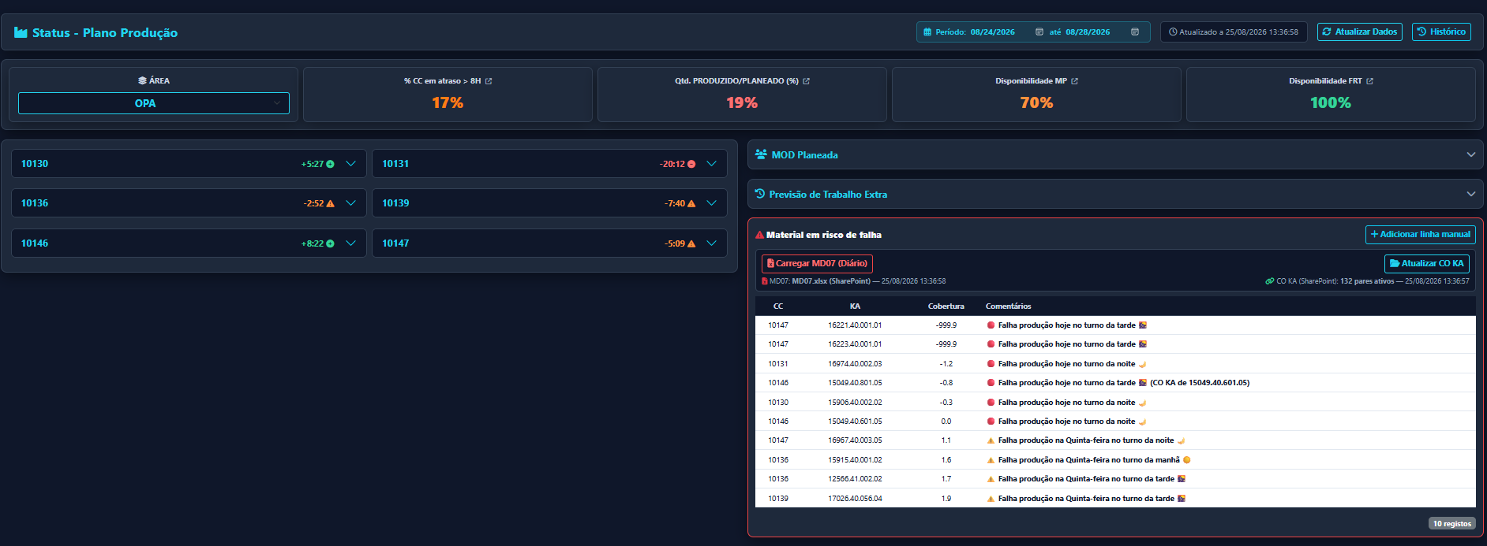
- Selecionar a área que pretende analisar

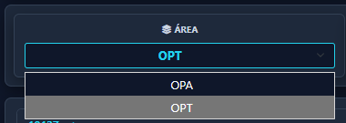

- Verificar quando foi a última atualização.

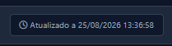

- Verificar indicadores de sustentabilidade.
Nota: se os valores estiverem abaixo de 30% deve de informar o seu superior hierárquico.

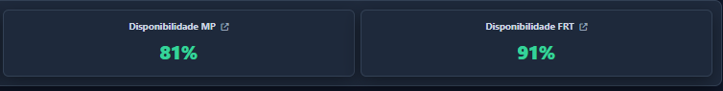

- Verificar o status dos Centros de Custo.
Nota: os CC’s devem variar num intervalo de 8H positivas e negativas.
Mais de 8H de atraso pode comprometer as operações seguintes.
Mais de 8H de avanço pode comprometer os indicadores de sustentabilidade.
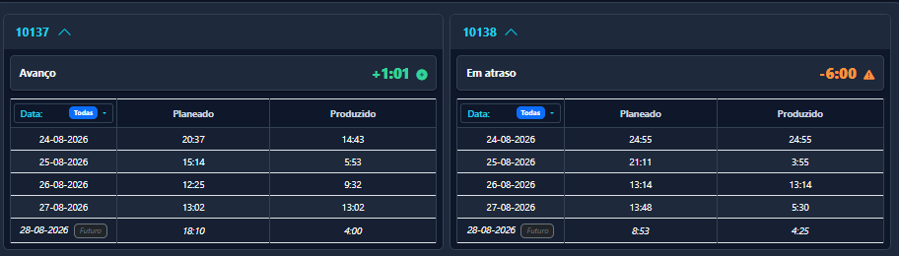

- Verificar material em risco de falha.
Falha hoje turno da noite – compreende-se falha entre as 23H e as 6H do próprio dia.
Falha hoje turno da manhã – compreende-se falha entre as 6H e as 14H30 do próprio dia.
Falha hoje turno da tarde – compreende-se falha entre as 14H30 e as 23H do próprio dia.

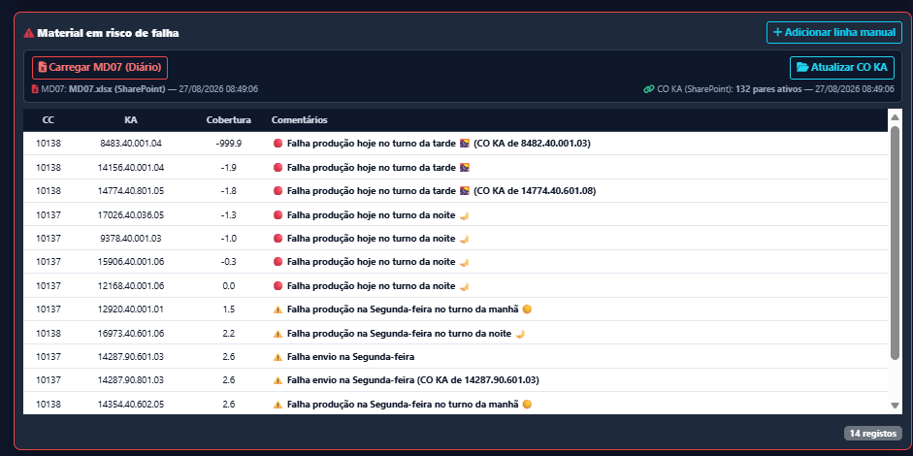

Caso haja algum desvio ao processo acima descrito, tem de reportar de imediato ao responsável hierárquico superior.

